PROTOCOLO PREVIO A LA ENTREGA DE PASAPORTES

- Revisar en la página datafech.cl, si el caballo se encuentra federado:
  - Dirigirse a la sección buscador
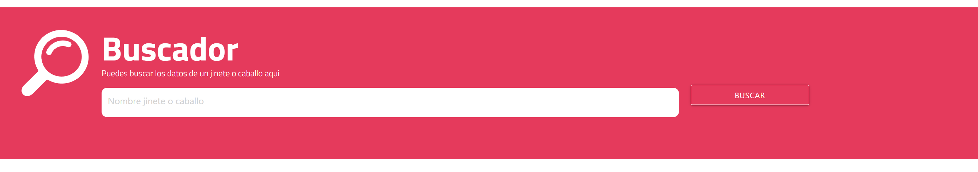
  - Digitar el caballo que desea buscar, si existen dudas si el caballo existe o no en la base de datos comunicarse con la administración de la federación.
  - El caballo debe estar en estado color verde  para poder entregar pasaporte físicamente (esto aplica para la primera vez que se federa el caballo y no posee un numero de pasaporte asignado). Si el caballo se encuentra en estado rojo  en ningún caso se puede entregar un pasaporte.

- Si el caballo se encuentra en color verde, pero el número no coincide con un número de pasaporte nacional, se le puede realizar su primer pasaporte.
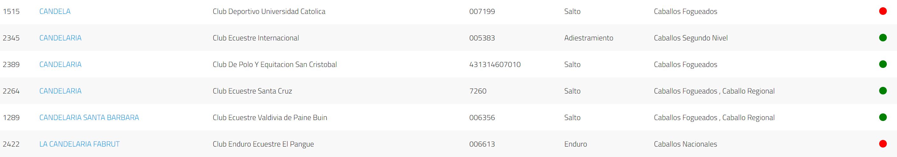

- Si el caballo se encuentra en color verde, pero cuenta con un número de pasaporte nacional (aplica para pasaporte por perdida o extravió), se debe realizar un duplicado el cual debe solicitar a la administración de la federación, manteniendo el mismo número que existe en el sistema, agregando la palabra duplicado en el pasaporte, el costo del duplicado es de $25.000 que debe ser transferido antes de la entrega del pasaporte.

- Todos los pasaportes deben ser rendidos por la persona responsables entregando la planilla de control de pasaportes (Anexo) y revisados por la federación, antes de entregar nuevos pasaportes.
- Los caballos que son federados por primera vez tienen derecho a un pasaporte sin costo.
- Los caballos que participan en pasadas de pista como no federados por primera vez deben cancelar $15.000, por concepto de obtención de pasaporte nacional
- Una vez completados los pasaportes, la persona responsable debe enviar una fotografía del pasaporte (filiación), además estos deben ser visados por la federación, con la firma de la secretaria general y el timbre de la federación.
- Datos para transferencia:
Federación Ecuestre de Chile
70.016.200-1
Banco de Chile
Cta. Cte. 1694307802
info@fedech.cl

